SETTIMANA A MARINA DI CAMEROTA HOTEL LA SCOGLIERA

ESSENTIAL

DAL 27 GIUGNO AL 4 LUGLIO 2026
8 giorni e 7 notte | PENSIONE COMPLETA
QUOTA PER PERSONA
da € 800

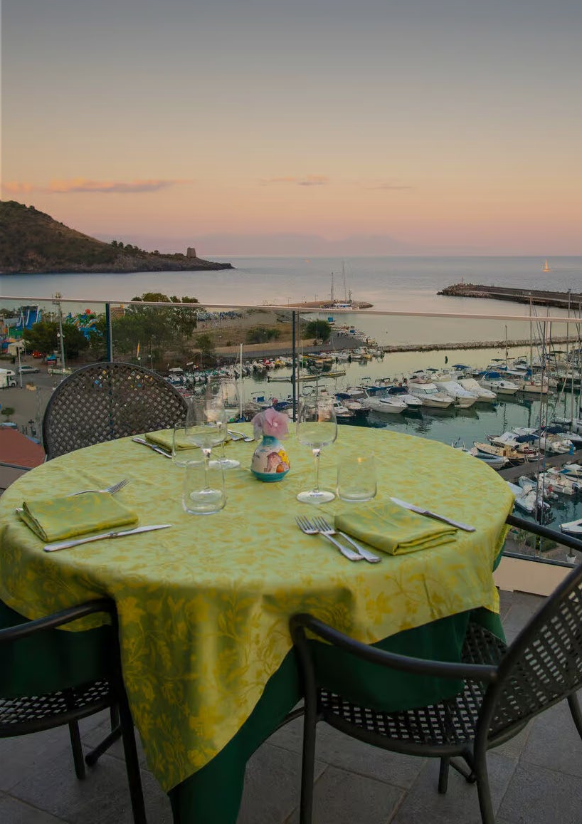

LA QUOTA COMPRENDE
- Trasferimento in Bus da Roma Ostiense e Napoli A/R
- Sistemazione in camera prescelta
- Ciascuna dotata di Wi-Fi / aria condizionata, televisione LCD/cassaforte/ mini frigo (non allestito), bagno con box doccia/phon e stendibiancheria
- Trattamento di pensione completa dal pranzo del giorno di arrivo alla prima colazione del giorno di partenza
- Deliziosa colazione fronte mare dalle ore 07.30 alle 9.30 comprendente buffet con l’angolo del pane, muesli, yogurt, marmellate, succhi, dolci fatti in casa, brioche, biscotti
- Elegante pranzo e cena a più portate, servite tutte al tavolo: varietà di primi e secondi piatti a scelta a base di carne, pesce e verdura, frutta e/o dolce, acqua e vino incluso ai pasti; una cena tipica cilentana con musica dal vivo, Gran pranzo di pesce ogni domenica
- Wi-Fi gratuito in tutto l hotel
- Servizio spiaggia compreso presso il lido PLAYA FLAMINGO(un ombrellone e due lettini per ciascuna camera prenotata)
- Parcheggio gratuito
- Assistenza
- Assicurazione medico bagaglio

LA QUOTA NON COMPRENDE
- Eventuale tassa di soggiorno
- Assicurazione facoltativa Annullamento Euro 45,00 per persona
- Escursioni facoltative
- Mance
- Gli extra e tutto quanto non espressamente indicato alla voce “la quota comprende”

Opzioni:
- In camera piani alti con terrazza o balcone Euro 900,00
- In camera piano terra con finesta Euro 800,00
- In camera doppia uso singola piano terra con finestra Euro 1.120,00 (su richiesta)

